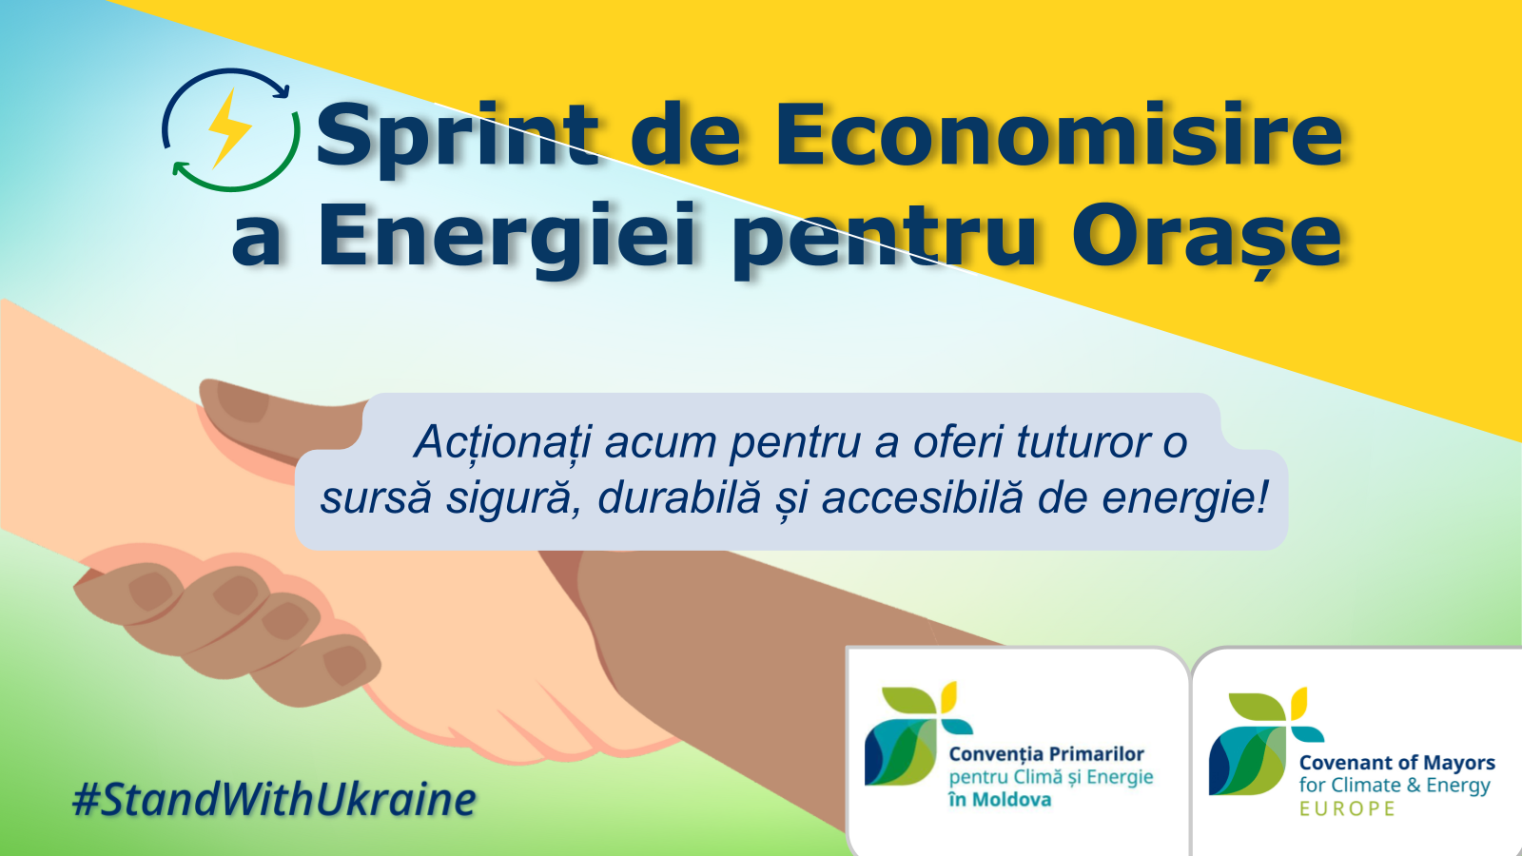

#EUCitiesSaveEnergy

Cum pot folosi participanții setul de instrumente?

ÎNREGISTRARE
În primul rând, localitatea din care proveniți trebuie să fie înregistrată ca oraș participant. Nu ați reușit încă să vă înscrieți? Completa-ți acest scurt formular: https://bit.ly/eu-energy-saving-sprint-register

SET DE INSTRUMENTE PENTRU PARTICIPANȚI
În acest set de instrumente ve-ți găsi:

- O Scrisoare din partea Comisarului UE pentru Energie, Kadri Simson, adresându-se primarilor
- Studii de caz și cele mai bune implementări din partea Convenției Primarilor pentru a salva energie
- Logo-ul Convenției Primarilor - Europa în toate limbile UE
- Emblema UE
- O prezentare a inițiativei Convenției Primarilor
- Cărți de joc interactive pentru rețelele sociale pentru a vă arăta participarea orașului cu #EUCitiesSaveEnergy

Pentru toate cererile de comunicare, vă rugăm să contactați press@eumayors.eu

